Дошкольное образование – процесс, необходимый каждому ребёнку. В чем заключается его цель, задачи и суть? В том, чтобы [дети](https://medaboutme.ru/beremennost-deti/deti-obshee/) могли успешно учиться в школе, овладели навыками социализации и адаптации.

Дошкольное образование бывает разным. Оно основывается на многих программах, с характеристикой которых знакомы педагоги детских садов и развивающих центров, а также родители, неравнодушные к тому, какие привычки приобретают дети во время обучения и познания мира. Подробно о том, какой результат дошкольного образования получают взрослые и дети, какие оно имеет проблемы, формы, задачи, методы, как отражается на процессе дальнейшего обучения, детском характере, можно узнать из данной статьи.

**В чем заключается необходимость дошкольного образования?**

Дошкольники могут получать знания не только в детских садах, но и дома с родителями. Если не обучать ребёнка, ему будет трудно приобретать навыки, которыми он в дальнейшем сможет пользоваться, чтобы достичь хорошего уровня социализации, образования, коммуникации и адаптации в обществе.

Чем обусловлена необходимость развивать маленького ребёнка?

1. Формирование познавательной сферы – внимания, воображения, мышления, речи, моторики, памяти, восприятия.
2. Подготовка к школьному обучению – режим дня, соблюдение правил поведения и общения.
3. Развитие эмоционально-волевой сферы – способность справляться со стрессами, управлять своими чувствами, уметь говорить «нет» и принимать отказ.
4. Развитие привычек и навыков, необходимых для того чтобы «отделяться» от родителей и педагогов во время взросления.
5. Способность формировать и обозначать свою точку зрения.
6. Умение быть частью детского коллектива, а затем и общества.
7. Понимание и раскрытие собственных талантов.

**Каким бывает специальное дошкольное образование?**

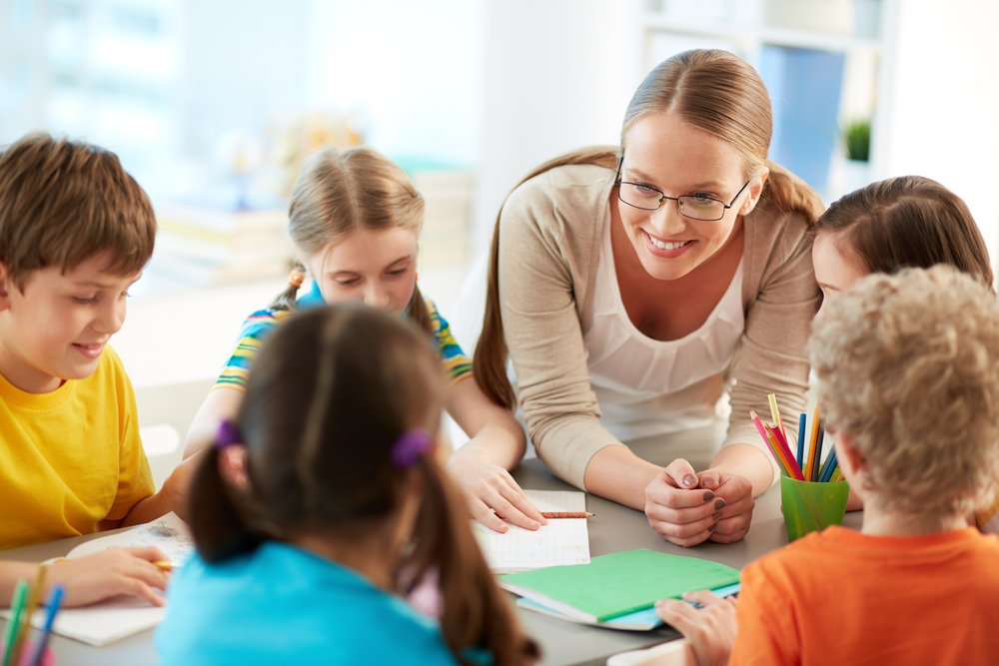

Данная область обучения и поддержки детей основывается на необходимости осуществлять с ними коррекционную работу, если у них есть отклонения в развитии. Так, специальное дошкольное образование необходимо детям со следующим нарушениями:

* зрения и слуха;
* сенсорной интеграции;
* самовосприятия;
* коммуникации.

Также, специальное дошкольное образование нужно в том случае, когда дети отличаются:

* педагогической запущенностью;
* слабым уровнем развития интеллекта;
* имеют нарушения речи;
* психиатрические и неврологические диагнозы;
* разную степень умственной отсталости.

На занятиях с ребёнком специалисты создают среду и условия, которые являются максимально комфортными и помогают ребёнку адаптироваться, развивать познавательную сферу в рамках их особенностей. Результаты исследований показывают, что детям с различными нарушениями в поведении или мышлении удается достичь хороших успехов – они приобретают полезные привычки, получают знания и пользуются ими – тогда, когда с ними постоянно занимаются педагоги и родители.

Ребёнок, если не пытаться помочь ему адаптироваться к социальной среде и не заниматься развитием его умственных способностей, рискует потерять интерес к окружающему миру и возможности для обучения.

Цели дошкольного образования должны быть понятны как родителям, так и педагогам, тогда ребёнку будет легче адаптироваться и обучаться.

**Методика дошкольного образования**

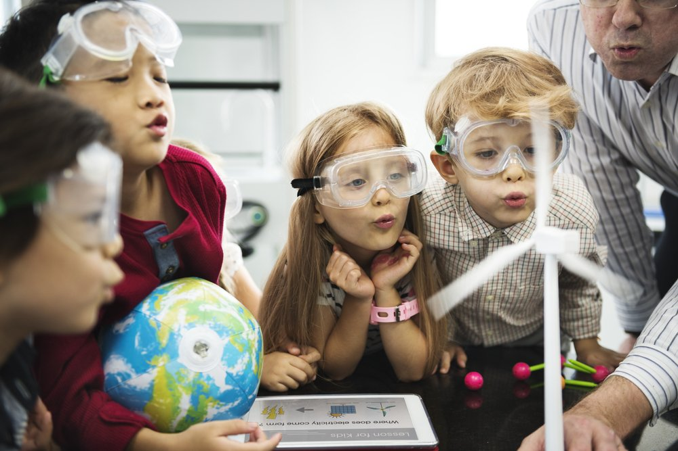

Педагоги и родители, когда занимаются всесторонним детским развитием, используют методики дошкольного образования. Какими они бывают?

* Комплексные. В них входят методы и способы, с помощью которых ребёнок познает окружающий мир, учится контактировать с ним в благоприятных условиях, а также в стрессовых или трудных ситуациях.
* Индивидуальная методика дошкольного образования. Ее реализация основывается на изучении личностных особенностей ребёнка и отвечает требованиям, которые ставят родители, желая развить в ребёнке творчество, раскрыть талант, сформировать определенные привычки, навыки, которые пригодятся во время школьного обучения, приобретения жизненного опыта, преодоления трудностей.

**Проблемы дошкольного образования**

Педагоги говорят о том, что на пути обучения и воспитания ребёнка встречаются препятствия. Современное дошкольное образование имеет следующие проблемы:

* недостаточное внимание к коммуникативной сфере учащихся. Если не учить ребёнка общаться со сверстниками и взрослыми, понимать свои и чужие чувства, реакции, то, даже обладая хорошими образовательными навыками, ему придется столкнуться с трудностями во время взаимодействия;
* педагогическая запущенность. Формируется в семьях, где детям не уделяется столько внимания, сколько необходимо для полноценного роста и развития, чтобы почувствовать себя нужными и значимыми. Также, она может наблюдаться, когда мать и отец не занимаются ребёнком, потому что не имеют времени или желания делать это. Дети в такой семье чувствуют себя лишними, нелюбимыми, брошенными. Не приходится говорить о том, что они будут успешными учениками в дальнейшем, ведь, прежде всего, у ребёнка должны удовлетворяться базовые потребности в любви, принятии и заботе и только потом в изучении окружающего мира. Если родители не меняют своего отношения, результат дошкольного образования не будет эффективным;
* конфликт между педагогом и родителем. Так часто бывает, когда взгляды взрослых людей на образование дошкольников не совпадают. Если взрослые борются каждый за свою цель, страдают от этого дети;
* отсутствие индивидуального подхода к ребёнку, неумение учитывать его природные особенности. Так бывает, когда педагог вынужден работать на «скорость» передачи знаний детям, игнорируя, при этом, личные особенности каждого ребёнка и скорость его реакций, способы усвоения информации.

Эти и другие проблемы дошкольного образования находятся на стадии решения. Отечественные и зарубежные специалисты занимаются изучением вопросов с целью гармонизировать детское развитие, сделать его максимально приближенным к индивидуальности ребёнка, посещающего детский сад или находящегося на домашнем обучении.

**Каковы цели дошкольного образования?**

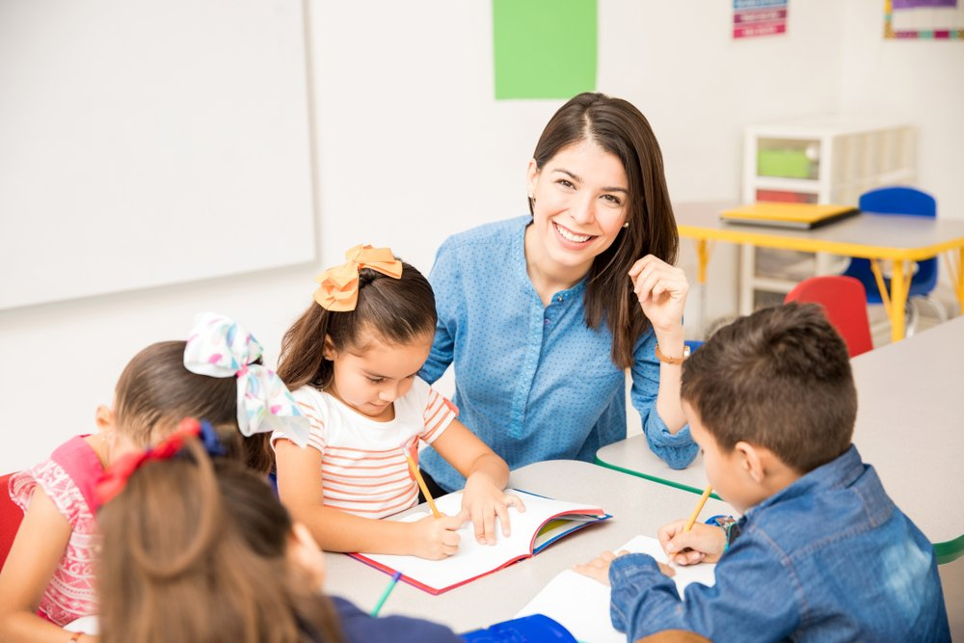

* обеспечение равной позиции для каждого ребёнка в детском коллективе, независимо от его психологических и физиологических особенностей, социального статуса семьи, привычек и уровня интеллектуального развития;
* повышение гарантий качества образования детей;
* повышение статуса образования детей дошкольного возраста.

**Что входит в современное дошкольное образование?**

Существуют принципы, опираясь на которые образование дошкольников осуществляет свое развитие:

* охрана жизни и здоровья детей;
* бережное отношение к дошкольному возрасту, так как он является базой для дальнейшего всестороннего развития ребёнка;
* опора на законы, принятые в России, которые включают в себя формы, методы и задачи дошкольного образования;
* осуществление методического сопровождения, включающего в себя интеграцию психического и физического здоровья ребёнка;
* развитие и поддержка индивидуальных детских особенностей;
* обеспечение возможностей для каждого ребёнка получить образование независимо от его пола, возраста, расовых различий, привычек, поведения, социального статуса, места проживания, нарушений здоровья;
* соблюдение прав ребёнка.

**Задачи дошкольного образования**

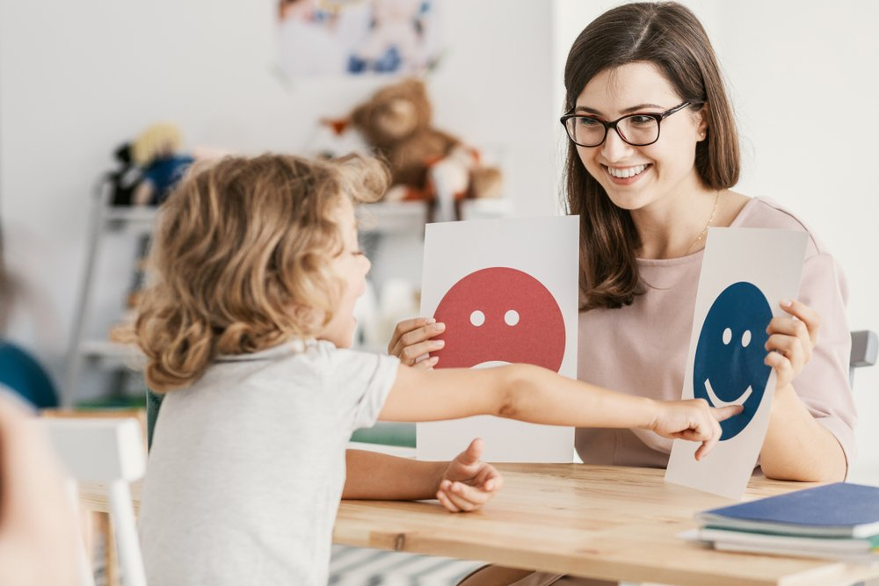

* формирование вокруг ребёнка такой развивающей среды, которая может обеспечить его всестороннее развитие и максимально комфортное пребывание;
* поддержка эмоционального благополучия детей;
* соблюдение преемственности целей, задач и форм работы с детьми, принятых в условиях образовательной организации;
* развития творческой составляющей детей;
* становление духовно-нравственной сферы ребёнка;
* возможность применять комплексные варианты программ во время обучения дошкольников;
* сопровождение семьи ребёнка в случае, если дети и родители оказались в трудных и опасных жизненных условиях.

Таким образом, цель дошкольного образования – это не единственная форма, принятая однажды, а целая система, учитывающая не только качества детской личности, но, также, его окружения, будущие перспективы, возможности для роста.

**Формы дошкольного образования**

Специалистами разработаны разнообразные формы обучения маленьких детей. Это позволяет сделать образование дошкольников качественным, максимально отвечающим возрастным и индивидуальным особенностям каждого воспитанника.

* кратковременное пребывание в детском саду. Такой формат позволяет сделать адаптацию ребёнка бережной;
* проекты и мини-исследования, в которых ребёнок развивает творческие способности, познает окружающий мир, отношения с родителями укрепляются;
* дополнительное развитие. Эта форма дошкольного образования позволяет ребёнку приобрести навыки в узкой сфере, знакомство с которой благоприятным образом сказывается на восприятии, развитии познавательной деятельности, мышлении. Например: обучение иностранному языку, ментальная арифметика, скорочтение, эмоциональный интеллект, сенсорная интеграция;
* семейное образование. Такие услуги предлагают различные частные школы и коммерческие организации. Условия пребывания там детей отличаются от принятых в общеобразовательных детских садах. Развитие и подготовка к школе ребёнка осуществляется совместно с родителями, и тогда, взрослые имеют возможность наблюдать за особенностями развития малыша, привычками, трудностями.

Формы дошкольного образования многообразны и полезны. Родителям лишь остается выбрать – что именно подходит их ребёнку и отвечает личным и семейным потребностям в сфере [воспитания](https://medaboutme.ru/articles/5_nestandartnykh_metodov_vospitaniya_detey_kak_oni_rabotayut/) и обучения крохи.

**Дошкольное образование дистанционно: плюсы и минусы**

В настоящее время популярностью пользуется образование на расстоянии. Эта система имеет плюсы и минусы. Дошкольное образование дистанционно обладает рядом преимуществ:

* нет необходимости искать материал для занятий с ребёнком. Родителям нужно лишь записать малыша в онлайн-школу, где он каждый день будет получать полезную информацию в виде уроков и заданий;
* возможность выбрать такую программу обучения, которая отвечает личным особенностям ребёнка;
* ребёнок находится дома с близкими людьми, ему не приходится испытывать стресс от привыкания к новой среде в детском саду.

Дошкольное образование дистанционно, также, имеет отрицательные стороны:

* отсутствие личного контакта с педагогом;
* невозможность осознать свою социальную роль;
* получение только положительного жизненного опыта, тогда, как отрицательный – трудности, проблемы – тоже имеет важное значение для развития ребёнка.

Таким образом, современное дошкольное образование является разносторонним процессом, в центре которого находится не только ребёнок и его развитие, но, также педагоги, родители, формы, задачи и методы обучения.

**Результат дошкольного образования для детей и родителей**

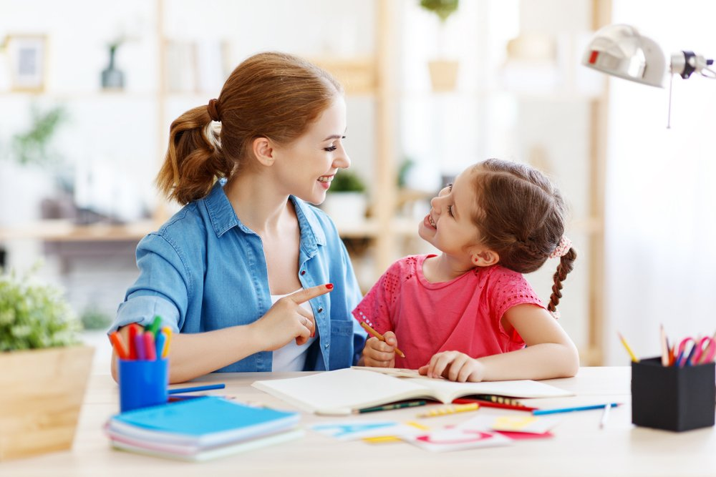

Что получают дети и родители от качественного образования? Какой результат говорит о том, что усилия и вложенные средства оправданы?

* развитие ребёнка идет вверх: он овладевает речью, увеличиваются творческие и интеллектуальные способности;
* ребёнок не боится окружающего мира, но и не относится к нему безответственно: исследует все, что видит вокруг, относится осторожно к тому, чего не знает или не понимает;
* соблюдает правила поведения, принятые в обществе;
* понимает свои чувства и умеет выражать их;
* умеет дружить;
* большую часть времени любознателен и весел.

Хороший результат дошкольного образования – это готовность ребёнка к школе, его способность преодолевать новые препятствия, стрессоустойчивость, высокий уровень энергии, позитивное отношение к учебе, высокая мотивация.

Использованы фотоматериалы Shutterstock